

Аннотированный рекомендательный список литературы

«Самые главные
фантастические книги»

(для младшего и среднего школьного возраста)

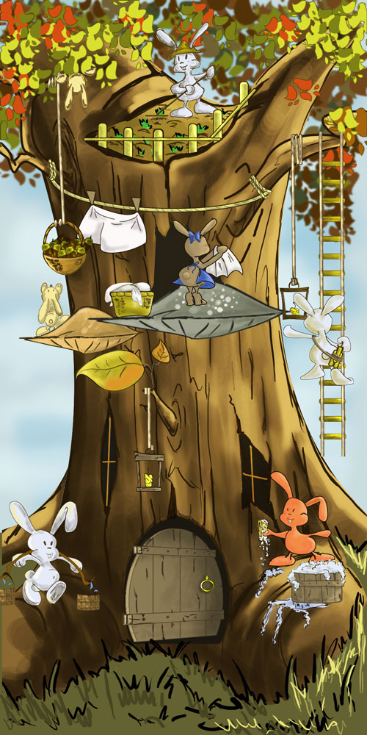

Сказки, приключения, фэнтэзи

Афонин, В. Мымренок и чудо в перьях Оказывается, есть на свете такие существа - мымры. Это вовсе не значит, что они какие-то глупые, противные или злые.Ничего подобного. Просто есть на свете медведи, есть слоны, а есть мымры. А у мымров есть Мымренок. И все было бы хорошо в их мымриной семье, если бы они соблюдали правила приличия. Да они бы их и соблюдали, если бы знали, как именно. А так один закапризничал, другой рассердился, а третий вообще драться полез. И вышел у мымров полный разлад. Но нет худа без добра: сбежал Мымренок из дома и встретил Чудо в Перьях! Оно-то ему и растолковало, как нужно себя вести, чтоб никто не обижался, а наоборот - чтобы всем было хорошо и весело.

Багге, Т. Муми-тролли и сокровища Долины Чего только нет в Долине муми-троллей! Однажды её обитатели нашли целое Алмазное поле. Муми-тролль никогда не забудет, как оно сверкало и переливалось в лучах восходящего солнца. А фрекен Снорк досталось в подарок чудесное ожерелье. Только вот покрасоваться в нём ей довелось недолго… А ещё обитатели Долины помогли псу Юнку научиться плавать, а моржонку Даниэлю - вернуться домой. Потому что главное сокровище Долины - это добрые сердца тех, кто в ней живёт!

Блинова, М. Про кышей: Это сказка из тех, что всегда нравились и взрослым, и детям - весёлая, серьёзная и умная. Она рассказывает про удивительную, полную приключений жизнь маленьких симпатичных существ в пушистой розовой шёрстке, которые называются кышами. Не слыхали про таких? Неудивительно - кыши всегда строят свои домики в лесной глуши, подальше от людских глаз. А если голодной зимой кыший домик занял озябший зверь, его хозяин не станет расстраиваться. Весной он постоит новый дом, ещё лучше прежнего. В этом ему обязательно помогут друзья. Потому что кыши - друзья настоящие, хотя и им случается поссориться из-за ерунды вроде миски чмоки.

Емец, Д.А. Дракончик Пыхалка Это повесть о том, что чудесам всегда есть место в жизни. Поздним вечером под кроваткой, на которой спала семилетняя девочка Маша, её игрушки: плюшевые зайцы Синеус и Трувор и пришедшие к ним в гости кошка Дуся, кукла Оля и рыжеволосый пупс Куклаваня, отмечали день рождения зайцев. Разыгравшись, они не заметили, как оказались в темной кладовке, и в ней наткнулись на старый сундук, откуда показался дракончик Пыхалка. Крепко подружатся куклы и их хозяйка Маша с дракончиком. Много удивительных приключений с ними произойдет. Но самое главное, друзья помогут Пыхалке найти свою маму, которую он не видел много-много лет.

Прокофьева, С. Белоснежка и волшебный мяч
Из новой книги о Белоснежке вы узнаете, удалось ли ей и ее друзьям - белочке Госпоже Пушистый Хвост, гномам и принцу Теодору разрушить чары Волшебного меча злого чародея Арчигона, а также познакомитесь с братом принца Теодора - принцем Альбертом Черные Брови...

Прокофьева, С. Белоснежка на планете волшебников Увлекательные приключения Белоснежки и ее друзей: мышонка Обжоркина, гномов и белочки Госпожи Пушистый Хвост продолжает популярная писательница Софья Прокофьева (известная по книгам "Приключения желтого чемоданчика", "Приключения желтого чемоданчика - 2").

Усачев, А. Малуся и Рогопед Хочешь изменить мир - измени одну букву!
Обыкновенная девочка Маруся ужасно не любила ни с кем знакомиться, потому что, когда спрашивали её имя, приходилось отвечать: "МаЛуся". А однажды вместо Ломашковой улицы она оказалась в необыкновееной стране, где подружилась с коЛовой и моЛяком. Еще много удивительного было в этой стране, где всем заправлял таинственный волшебник, вовсе не безобидный, как могло показаться друзьям на первый взгляд. повесть-сказка

Адамс Ричард «Корабельный холм» Роман мэтра английской литературы Ричарда Адамса, который по праву считается классиком мировой литературы наряду с Кэрроллом и Толкином. Рекомендуется читателям от восьми до восьмидесяти лет. Прекрасная сказка для детей и открытие простых истин для нас.Это эпический роман об удивительном путешествии кроликов, которые вынуждены покинуть свой город из-за развернувшегося строительства и отправиться в долгое и опасное странствие в поисках нового дома. Сложен путь Ореха, Пятика и его товарищей, пока, они, наконец, не обретают желаемое на Уотершипском холме.

Бжехва Ян Академия Пана Кляксы Пан Клякса совершенно необычный человек. Никто не знает, волшебник он или фокусник, толстый он или тонкий, взрослый или ребенок. Он бывает всяким: мудрым и ребячливым, изобретательным и недогадливым, всемогущим и беспомощным. Но всегда он остается самим собой — загадочным и непостижимым паном Кляксой.Таинственность — вот главная черта его характера.Пан Клякса очень знаменит. Его знают во всех сказках и волшебных странах.

Ле Гуин Урсула «Волшебник Земноморья» В замысловатом лабиринте сказочной страны Земноморье не мудрено и заблудиться, но ведомому фантазией и талантом Урсулы Ле Гуин читателю не грозит столь незавидная участь. Продуманный до мелочей, раскрашенный сочными красками мир заключает в себе неповторимое обаяние, под власть которого уже попали миллионы любителей фантастики во всем мире.

Клайв С. Льюис «Лев, колдунья и платяной шкаф" Открывая платяной шкаф и прячась в нем, будьте готовы оказаться в волшебной стране Нарнии. Именно это и произошло с Люси и Питером, Сьюзен и Эдмундом — братьями и сестрами, которые с тех пор из обычных детей превратились в королей, сидящих на тронах в Кэр-Пэравеле. Но сначала они познакомились с фавнами и бобрами, которые умеют говорить, победили колдунью Ядис и узнали самого льва Аслана, познали предательство близких и любовь, смерть и воскрешение, но нашли в себе силы простить и остаться самими собой.
А начиналось все с игры в прятки и старого платяного шкафа…

Энде Михель «Бесконечная История» Книга известного немецкого писателя Михаэля Энде «Бесконечная история», как и ее голливудская экранизация, приглашает нас в путешествие по стране Фантазии. Увлекательная эпопея с настоящим многоцветьем фантастических образов и драматичным сюжетом ставит перед читателем важные нравственные вопросы, учит мужеству, любви и доброте.

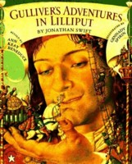

Предтечи фантастики

Джонатан Свифт «Путешествия Гулливера» Роман, проложивший путь авторам многих фантастических направлений — от сатиры до альтернативной географии. А чего стоит подробное конструирование миров! «Путешествия Гулливера» невозможно втиснуть только на фантастическую полку — это явление общечеловеческой культуры. Правда, большинство из нас знакомо лишь с адаптированной версией, входящей в «золотой фонд» детской литературы.

Льюис Кэрролл «Алиса в стране чудес» Сказка для детей, придуманная английским математиком, оказала огромное влияние на развитие НФ. Сатирический абсурдизм, обилие парадоксов, иные измерения — книга Кэрролла включила в себя множество тем, неоднократно использованных фантастами последующих поколений. Особенно велико влияние Кэрролла на англоязычную культуру — по количеству цитирований повести об Алисе уступают только Шекспиру.

Жюль Верн «Двадцать тысяч лье под водой» Одна из самых знаменитых книг «отца-основателя» НФ. Конечно, рядом можно поставить еще несколько его романов — «Путешествие к центру Земли», «С Земли на Луну», «Робур-завоеватель», однако именно «20 тысяч...» объединяет в себе сбывшиеся научно-технические предсказания, увлекательный авантюрный сюжет, познавательность и яркого персонажа, чье имя стало нарицательным. Кто не знает капитана Немо и его «Наутилус»?

Марк Твен «Янки из Коннектикута при дворе короля Артура» Еще одна классика, которая совмещает в себе сатиру на современное писателю общество и блестящее воплощение нескольких фантастических идей, позднее растиражированных сотнями авторов. Путешествие во времени, альтернативная история, идея столкновения культур, сомнительность прогрессорства как способа изменения «косного» общества — все вместилось под одну обложку.

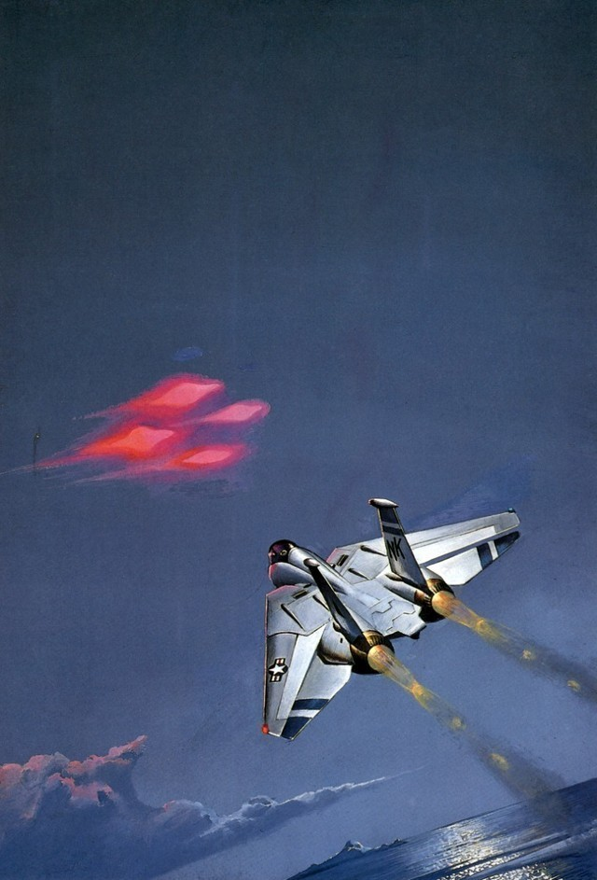

Научная фантастика

Герберт Уэллс «Война миров» Классическое произведение, открывшее сразу несколько направлений в НФ. Это первая книга о вторжении на Землю беспощадных «чужих». Однако Уэллс пошел дальше темы «войны миров». Писатель создает впечатляющую галерею поведенческих моделей людей в экстремальных условиях нависшей над ними угрозы тотального уничтожения. Перед нами — фактически предвидение развития общества в период грядущих мировых войн.

Артур Кларк «2001: Космическая Одиссея» На основе старого рассказа Артур Кларк сочинил сценарий для фильма Стэнли Кубрика — первой настоящей НФ-эпопеи мирового кино. А новеллизация стала символом серьезной космической научной фантастики. Никаких «звездных войн», никаких супергероев с бластерами. Реалистичный рассказ об экспедиции к Юпитеру, во время которой машинный разум достигает своего предела, зато человек способен перейти любые границы возможного.

Философская и социальная фантастика

Герберт Уэллс «Машина времени» Один из краеугольных камней современной НФ — книга, положившая начало эксплуатации темы путешествий во времени. Уэллс также попытался продолжить современный ему капитализм в далекое будущее, в котором человечество разделилось на два биологических вида. Еще сильнее, нежели странное общество элоев и морлоков, потрясает «конец времен», знаменующий полную погибель разума.

Космическая опера

Эдгар Райс Берроуз «Принцесса Марса» Роман, открывший суперпопулярную серию о приключениях землянина Джона Картера на Марсе. По сути, книга и цикл положили начало авантюрной фантастике о похождениях «наших» в ином мире и стали предтечей космооперы. И пусть литературный дар Берроуза был весьма хилым, его невероятная фантазия и умение выстраивать захватывающую интригу повлияли на несколько поколений фантастов.

Советская фантастика

Александр Беляев «Человек-амфибия» Беляев, безусловно, самый яркий автор ранней советской НФ. На его счету несколько отличных романов, самый знаменитый из которых — «Человек-амфибия», где описана трагическая история юноши, получившего способность жить в океане. Одна из первых в мировой НФ книг, где показаны непростые в морально-этическом плане взаимоотношения обычных людей с искусственно созданными «сверхчеловеками». Отчасти — предтеча НФ о генной инженерии.

Детско-юношеская фантастика

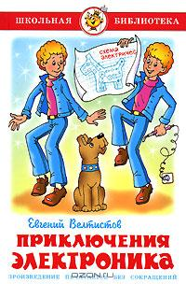 Велтистов Е.С. Электроник - мальчик из чемодана Фантастическая повесть о приключениях обычного мальчика и его двойника - робота.

Клайв С. Льюис «Хроники Нарнии» Классика детской фантастики о приключениях английских детишек в сказочном мире Нарнии. Цикл Льюиса вышел даже раньше «Властелина Колец», однако статус «детского чтения» не позволил произведению британского философа и богослова считаться краеугольным камнем современного фэнтези. Помимо многочисленных приключений, в книгах о Нарнии присутствуют элементы философской и этико-религиозной назидательности.

Александр Волков, цикл об Изумрудном городе Вольная переработка сказочной серии Л. Фрэнка Баума о стране Оз, сделавшая Волкова классиком детской литературы и предтечей отечественного детского фэнтези. Начальная повесть — лишь «римейк» американского оригинала, но с каждым томом Волков все более отходил от Баума, выстраивая собственный мир. И если книги Баума страдали от натужного морализаторства, то Волкову удалось сочетать ненавязчивую назидательность с динамичным сюжетом и яркими персонажами.

Кир Булычев, цикл об Алисе Селезнёвой Несколько поколений в нашей стране выросло на книгах о приключениях «гостьи и будущего». Лучшие из рассказов об отважной, честной и благородной Алисе Селезнёвой стали эталоном подростковой фантастики, которая должна не только развлекать своих читателей, но по-хорошему, без унылого занудства поучать их, подспудно побуждая к самосовершенствованию. Интерес к Алисе не пропадает и по сей день — порукой тому выходящий в будущем году полнометражный мультфильм.

Владислав Крапивин, цикл о Великом Кристалле Цикл условно связанных произведений, вошедших в золотой фонд отечественной детской фантастики. Сюжеты во многом схожи: подросток или юноша оказывается в экстремальной ситуации (переносится на другую планету, сталкивается с пришельцами и т. п.). Фантастика для Крапивина — не более чем прием для акцентированного показа взросления ребенка, размышлений о границах между добром и злом, ложью и честностью, проблеме «отцов и детей».

Филип Пуллман «Темные начала» В отличие от «Гарри Поттера», этот цикл ближе к традиционной фэнтезийной эпопее. Герои отправляются в путешествие, от которого зависит судьба Вселенной. Но главное — приключения духа. Лира и Уилл — обычные подростки, которые мужают на глазах читателя, познавая окружающий мир и самих себя. Цикл обвиняют в пропаганде атеизма, но скорее это история о поисках подлинной сути бога, которая не может быть монополизирована кучкой жрецов.

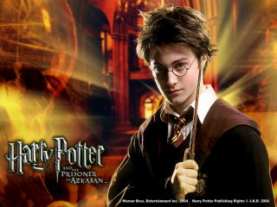 Джоан Ролинг, цикл о Гарри Потере Можно по-разному относится к книгам про юного мага в круглых очках, которые поставили на уши весь мир, однако заслуги Ролинг перед фантастикой и литературой вообще неоспоримы. Истинное волшебство Гарри Поттера — то, что он вернул книгу в руки молодого поколения, возродил интерес к чтению, угасший было под натиском мультимедийных развлечений. А уж многомиллионные тиражи и баснословные прибыли — лишь следствие.

Эпическое фэнтези

Джон Р. Р. Толкин «Властелин Колец» «Библия» современного фэнтези, соединяющая приключенческий роман, аллегорическую притчу, лингвистико-мифотворческий эпос, философско-морализаторскую фантазию. Поначалу Толкин сочинял сказку для своих детей, которую затем опубликовал под названием «Хоббит» (1937). Работа над продолжением затянулась почти на 20 лет, принеся весьма неожиданный результат. Эпигоны до сих пор используют наработки Толкина для многочисленных эпопей.

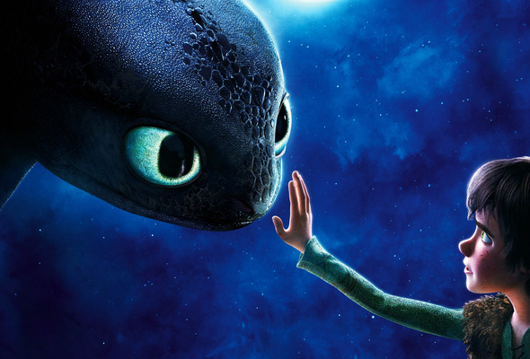

Мифологическая фантастика

Артур Конан Дойл «Затерянный мир» Самый знаменитый вклад основоположника классического детектива в фантастику. Не то чтобы Дойл был первопроходцем в области «альтернативной географии», однако именно ему удалось придумать самую захватывающую историю о путешествии горстки смельчаков, которые нашли неизведанную землю, где чудом сохранились доисторические зверушки. Роман вызвал невероятную лавину подражаний, фактически превратившись в архетип, что бывает крайне редко.

Астрид Линдгрен « Мио, мой Мио» Маленького мальчика Мио никто не любил и все обижали. Но однажды он оказался в стране Дальней и его жизнь разительно переменилась — оказывается он давно потерянный сын и наследник правителя этой страны. В ней он любим, у него появляются друзья и верный конь. Однажды рыцарь Като решил захватить страну и только Мио с его добрым и храбрым сердцем под силу справится с ним.

Астрид Линдгрен «Братья Львиное сердце». О двух мальчиках, братьях, которые были разлучены смертью, но смогли соединяться лишь в мечтах в сказочном королевстве. Это нужно читать детям лет 10-12, которые уже задумываются о смерти и о том, что жизнь не такая простая.

Астрид Линдгрен « Рони, дочь Разбойника» . Рони — дочь разбойника Маттиса всю свою короткую жизнь счастливо прожила в лесу вместе с шайкой своего отца. Все удивительно меняется, когда она встречает Бирка, сына злейшего врага.«Рони - дочь разбойника» – сказка о девочке, дочери настоящего разбойника, который живет со своей шайкой в лесу. Но Рони знакомится с мальчиком, отец которого - враг отца Рони. Детей связывает крепкая и сильная, искренняя дружба, поэтому именно они положат конец вражде между двумя разбойничьими кланами.

Составитель Бойко С.С.

